スペクトル因果性 — 「音の科学」で因果関係を見つける

この文書の目的
「因果推論」と聞くと、統計学や疫学の専門用語が飛び交い、敷居が高く感じるかもしれません。本稿では、音楽のたとえを使いながら、「スペクトル因果性」という新しいアプローチを、専門外の方にも伝わるように解説します。
さらに、実際の心疾患データ（UCI Heart Disease Dataset, 297名） を用いた解析結果を示し、既存手法（LiNGAM）との比較も行います。

1. そもそも「因果関係」とは何か？ — 3つのレベル
まず、「因果関係」には深さのレベルがあります。Judea Pearlが提唱した「因果の梯子（Ladder of Causation）」で整理すると（図6参照）:
Level 3: 反事実 ─── 「もしあの時Xをしていたら、Yはどうなっていた？」
│ → 最も深い因果。タイムマシンがないと確認できない
│ → 潜在結果モデル（Rubin）、do-calculus（Pearl）
│
Level 2: 介入 ───── 「Xを操作したら、Yは変わるか？」
│ → ランダム化比較試験（RCT）が黄金律
│ → メンデルランダム化、操作変数法
│
Level 1.5: 情報的因果 「Xを知ると、Yについて何が分かるか？」 ← ★ 新提案
│ → 「操作」ではなく「理解」の因果
│ → Utility Causality, スペクトル因果性
│
Level 1: 関連 ───── 「XとYは一緒に動くか？」
→ 相関、回帰分析
→ 因果関係とは限らない（交絡の問題）

「情報的因果」とは？
臨床医が日常的に行っている推論に最も近い概念です。
例えば、医師が「HbA1c が高い患者は、腎機能の低下（eGFR低下）に注意すべき」と考えるとき、これは：
- Level 2（介入）ではない — HbA1c を下げれば腎機能が良くなるとは限らない（交絡があるかもしれない）
- Level 1（関連）よりは深い — 単に相関があるだけでなく、病態生理学的な理由がある
この「知れば何が分かるか」という関係が Level 1.5: 情報的因果 です。

2. 「音」のたとえ — なぜ「スペクトル」なのか

音の三要素とデータの三要素
音楽を聞くとき、私たちは個々の音波を聞いているのではなく、和音（コード）やメロディを聞いています。
音楽 | 医療データ
個々の音波（周波数） | 個々の検査値（血圧、コレステロール...）
和音（複数の音の重ね合わせ） | 臨床テーマ（「心血管リスク」「代謝異常」...）
メロディ（和音の時間的変化） | 疾患の進行パターン
楽譜のフーリエ解析 | ユーティリティグラフのスペクトル分解

スペクトル分解 = 複雑な波形を基本周波数に分解すること。音の世界のフーリエ変換を、データのネットワークに適用するのが「スペクトル因果性」の核心です。

なぜこれが因果関係と関係するのか？
ギターの弦を弾くと、振動は一方向に伝わります。低い弦（太い弦）から高い弦に振動が伝わることはあっても、逆は起きにくい。
同じように、医療データの検査値の間にも「影響の流れ」があります：
- 年齢 → 血圧（年齢が上がると血圧も上がる傾向）
- 血圧 → ST低下（血圧が心臓に負荷をかけ、心電図変化を引き起こす）
この「流れの方向」を、ネットワークのスペクトル（固有値・固有ベクトル）から読み取ろうというのがスペクトル因果性です。

3. 3つのアプローチ — 実データで比較
UCI Heart Disease Dataset（クリーブランド心疾患データ、297名）の5つの臨床変数を使って、3つのアプローチを比較しました。
使用した変数:
- 年齢（Age）
- 安静時血圧（Resting BP）
- コレステロール（Cholesterol）
- 最大心拍数（Max Heart Rate）
- ST低下（ST Depression）— 心電図で心筋虚血を示す指標

(A) 従来のアプローチ: バラバラの変数
変数を個々に見るだけでは、変数間の関係は見えません。「血圧が高い人はコレステロールも高い傾向がある」程度のことしか分かりません（図1A）。

(B) LiNGAM: 変数レベルの因果DAG
LiNGAM（Linear Non-Gaussian Acyclic Model）は、データの非ガウス性（分布の歪み）を利用して因果の方向を推定します。
実際の解析結果:
年齢 → 最大心拍数 (係数: -0.395) ← 年齢が上がると最大心拍数が下がる
年齢 → 安静時血圧 (係数: +0.309) ← 年齢が上がると血圧が上がる
年齢 → コレステロール (係数: +0.203)
最大心拍数 → ST低下 (係数: -0.348) ← 運動能力の低下が心筋虚血に
これは変数レベルの「XがYの原因」を明確に示します（図1B）。しかし、この結果は「なぜそうなるのか」（メカニズム）については何も教えてくれません。

(C) スペクトル因果性: テーマレベルの因果フロー
スペクトル因果性では、まず変数を「臨床的に何に役立つか」で結びつけます。
例えば:
- 「年齢」は → 心血管リスク評価、代謝年齢推定、治療候補判定 に役立つ
- 「ST低下」は → 心筋虚血の検出、冠動脈疾患の重症度評価 に役立つ
- 両者は「心血管リスク評価」という共通テーマで結びつく
この「何に役立つか」の関係をネットワーク化し、スペクトル分解すると、テーマレベルの因果フローが見えてきます（図1C）。
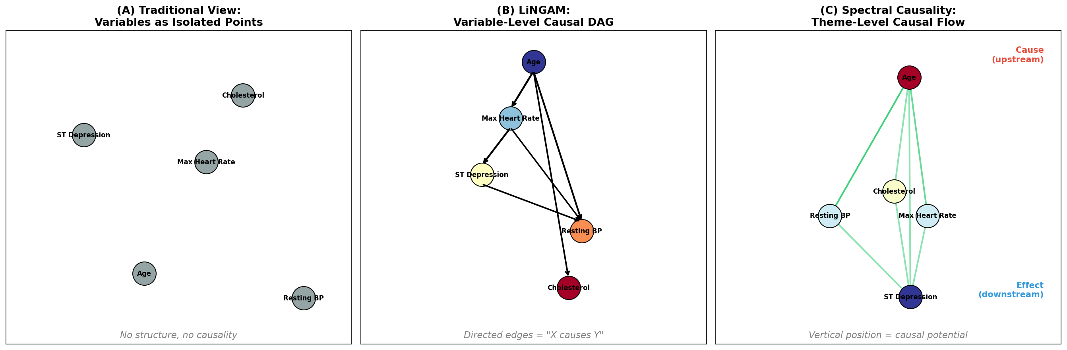
図1: (A) 従来のバラバラな変数、(B) LiNGAMの変数レベル因果DAG、(C) スペクトル因果性のテーマレベル因果フロー。縦軸の位置が「因果ポテンシャル」を表し、上ほど「原因側」（年齢）、下ほど「結果側」（ST低下）。

4. 磁気ラプラシアン — 方向を「位相」で表す

核心的アイデア: 磁場中の電子のたとえ
電子が磁場中のネットワーク上を移動するとき、経路によって位相（波の「ずれ」）が変わります。右回りと左回りで位相のずれ方が異なる — これが「方向性」の情報を持ちます。
同じ原理を医療データに適用します:
- 変数間の「臨床的有用性」を重みとしたネットワークを作る
- 有用性の非対称性（年齢のデータは血圧の予測に役立つが、逆はあまり成り立たない）を複素数の位相として符号化
- このネットワークの「固有モード」を分解
パラメータ q が方向性の感度を制御します:
- q = 0: 方向性を完全無視（従来のスペクトル分解と同じ）
- q = 0.25: 方向性を最大限考慮
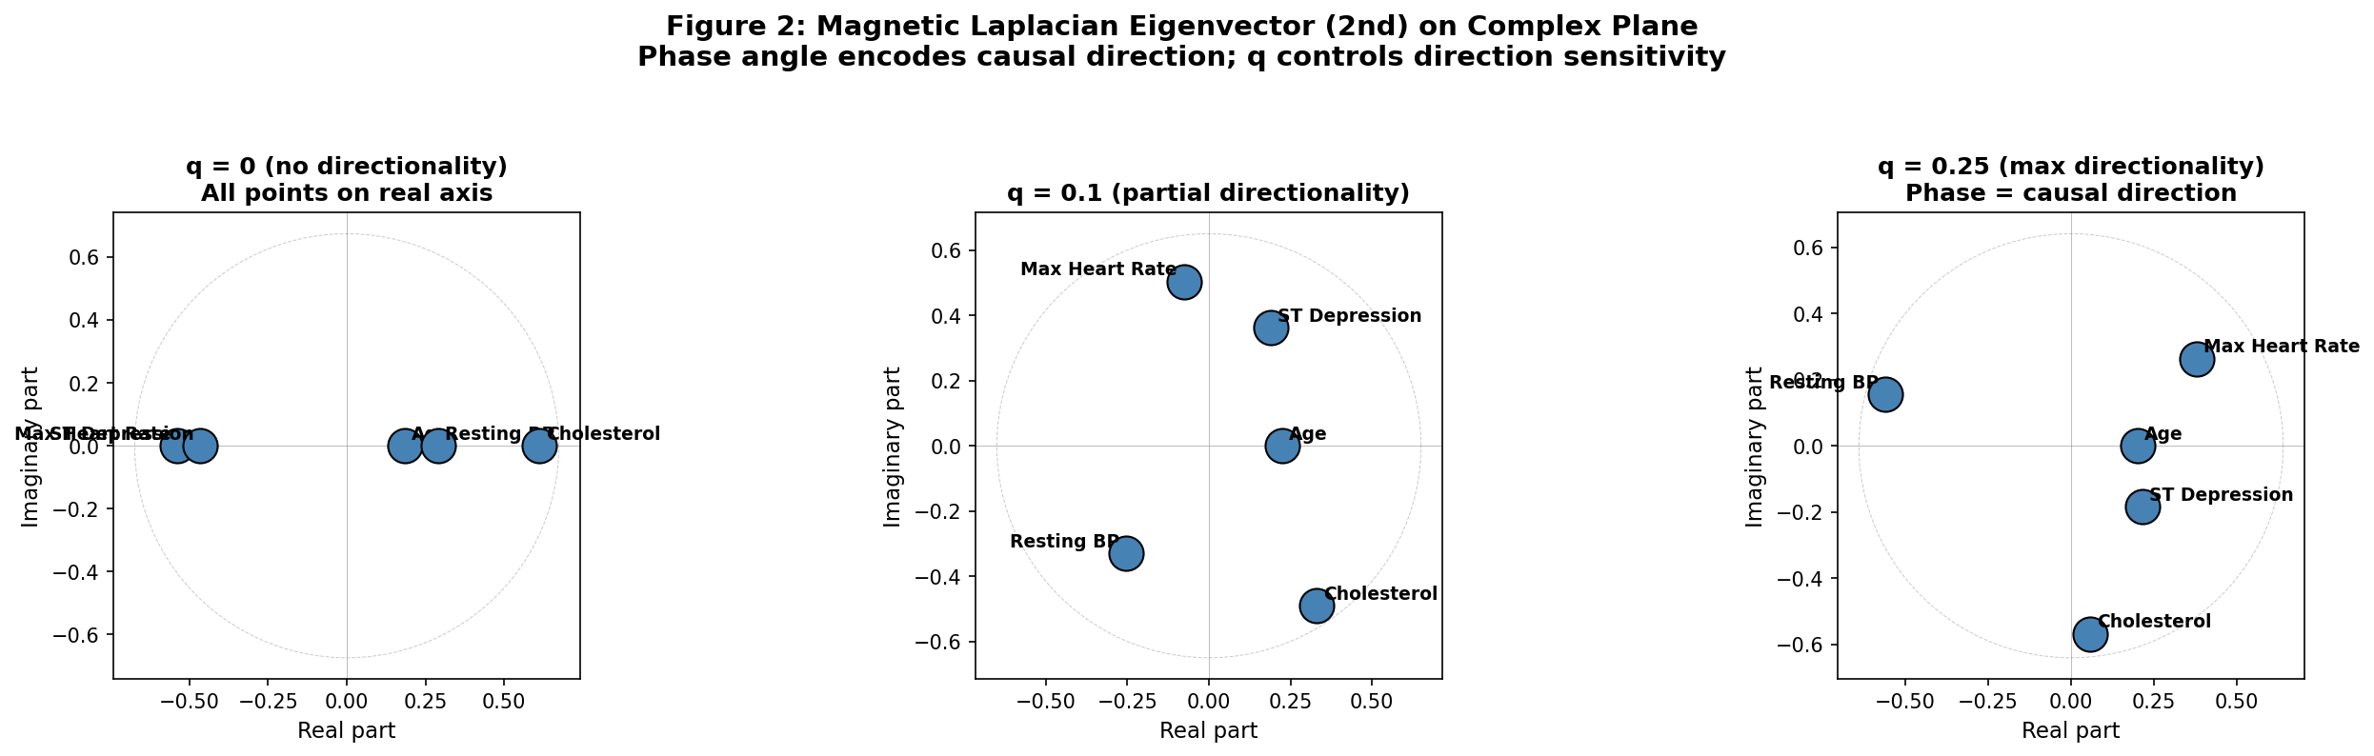
図2: 磁気ラプラシアンの第2固有ベクトルを複素平面上にプロットしたもの。q=0では全ての点が実軸上に並ぶ（方向性なし）。q=0.1, 0.25と上げると、各変数が複素平面上に散らばり、偏角（角度）の順序が因果的な流れの方向を符号化する。

何が読み取れるか
q = 0.25（図2右）で、各変数の位相角を見ると:
- Resting BP が上方（正の虚部）
- ST Depression, Cholesterol が下方（負の虚部）
この位相の順序が、「血圧は比較的上流（原因側）、ST低下は下流（結果側）」という因果的フローを反映しています。

5. Hodge分解 — 因果フローとフィードバックを分離する

水の流れのたとえ
山から海に流れる水は、基本的に一方向（高い所から低い所へ）です。しかし、渦（うず）も存在します。
情報の流れも同じです:
- 勾配フロー（gradient） = 「原因 → 結果」の一方向の流れ = 因果的
- カールフロー（curl） = 局所的な循環 = フィードバックループ
Hodge分解は、この2つを数学的に分離します。

実データの結果
心疾患データでHodge分解を行った結果（図3A）:
- 85.9% が勾配フロー（因果的な一方向フロー）
- 14.1% がカールフロー（フィードバックループ）
→ この心疾患データでは、変数間の情報の流れの大部分が「原因→結果」の一方向的な構造であり、DAG（有向非循環グラフ）で十分に表現できることを示唆しています。

因果ポテンシャル — 「標高」のようなもの
Hodge分解から得られる因果ポテンシャル（phi） は、各変数の「因果的な標高」を表します（図3B）:
- 年齢（Age）: 最も上流（標高が高い）— 他の全変数に影響を与える根本的な因子
- コレステロール: 2番目に上流
- 安静時血圧 / 最大心拍数: 中流
- ST低下: 最も下流（標高が低い）— 他の因子の結果として現れる
これは臨床的に非常に直感的です。年齢は変えられない根本因子、ST低下は心臓への負荷の結果として現れる指標です。
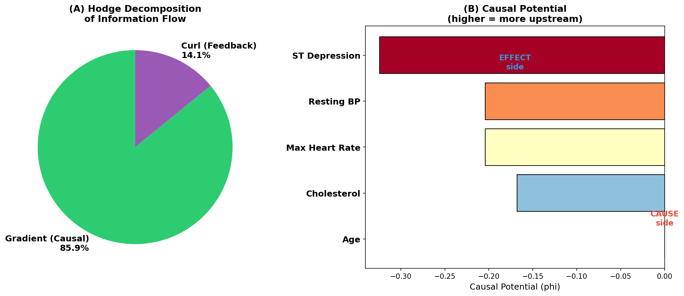
図3: (A) 情報フローのHodge分解。85.9%が勾配成分（因果的）、14.1%がカール成分（フィードバック）。(B) 各変数の因果ポテンシャル。年齢が最上流、ST低下が最下流。

6. 3手法の比較 — 一致と不一致が語ること
LiNGAM、スペクトル因果方向（SCD）、Hodge分解の3つで、全10ペアの因果方向を比較しました（図4）。

一致したペア（高信頼）
いくつかのペアでは、3手法すべてが同じ方向を指しました:
- 年齢 → コレステロール: 全手法一致。加齢によるコレステロール上昇は医学的に確立。
- 年齢 → 安静時血圧: 全手法一致。加齢による動脈硬化→血圧上昇。

不一致のペア（興味深い発見）
一部のペアでは方向が食い違いました:
- 年齢 vs 最大心拍数: LiNGAMは「年齢→最大心拍数」（加齢で心拍数↓）を検出。スペクトル手法は逆方向。これはスペクトル手法が「最大心拍数→年齢推定に役立つ」という情報的方向を捉えている可能性。
- 安静時血圧 vs コレステロール: LiNGAMは「BP→Chol」を検出できないが、スペクトル手法は弱い方向性を検出。フィードバック（脂質代謝と血管機能の相互作用）の存在を示唆。
核心的な洞察: 手法間の不一致そのものが情報です。不一致は「単純な一方向因果ではない」ことを示し、フィードバックや交絡変数の存在を示唆します。
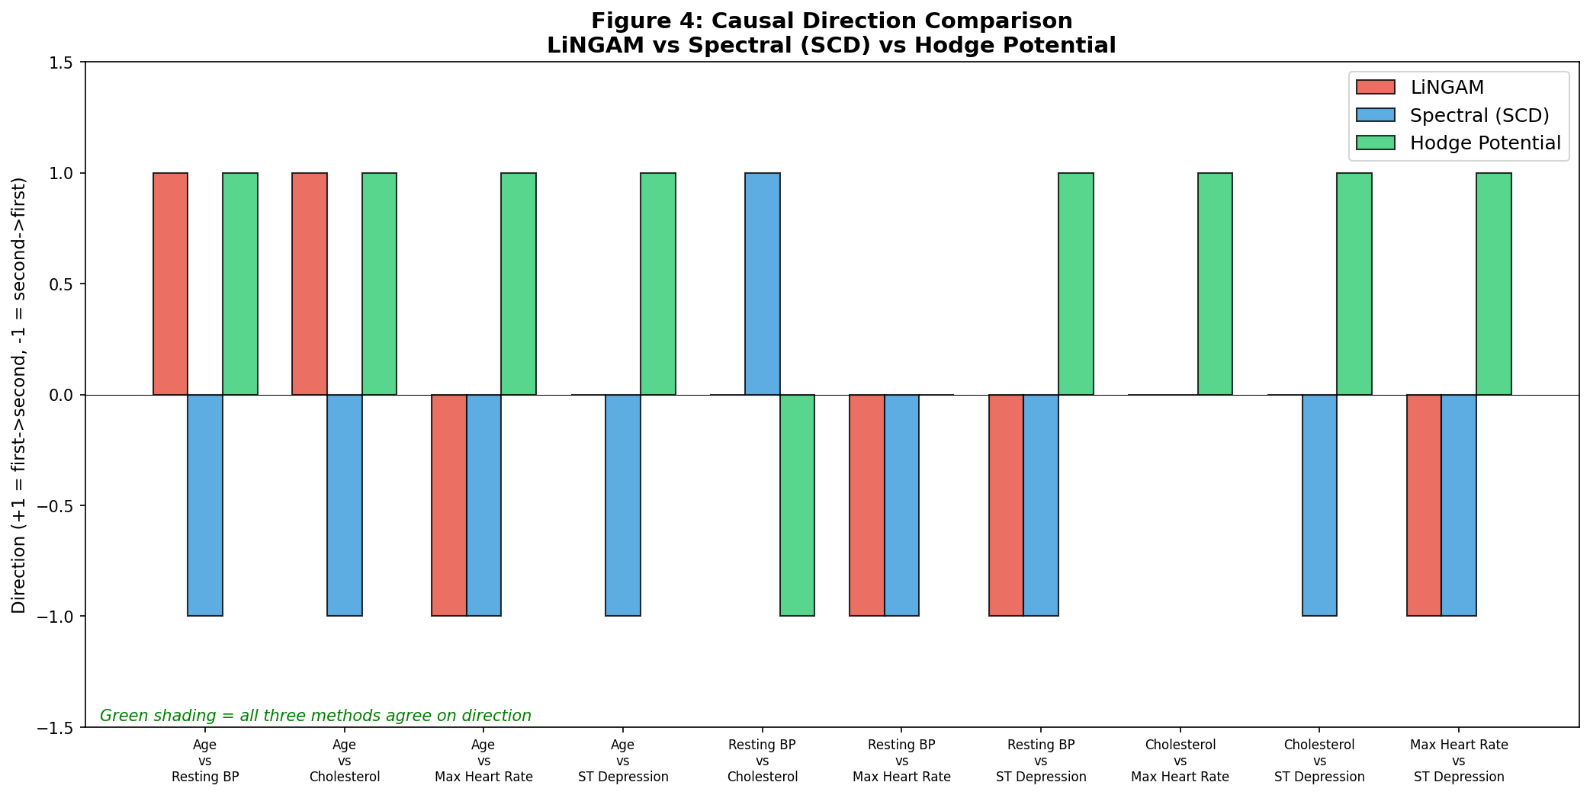
図4: 全10変数ペアについて、LiNGAM（赤）、スペクトル因果方向SCD（青）、Hodgeポテンシャル（緑）の因果方向を比較。+1=第1変数→第2変数、-1=逆方向。緑の背景は3手法が一致したペア。

7. Hill の9基準 — それぞれの手法は何を扱えるか
1965年にBradford Hillが提唱した因果判断の9基準は、疫学における因果推論の金字塔です。しかし、既存の統計手法はこの9基準のうち一部しかカバーしていません。

9基準の簡単な解説
# | 基準 | 意味（たとえ）
H1 | 強さ | 効果がどれだけ大きいか（煙と火の量の関係）
H2 | 一貫性 | 別の場所・集団でも同じ結果か（日本でもアメリカでも同じか）
H3 | 特異性 | 特定の原因が特定の結果を生むか（喫煙→肺がん、であって全ての癌ではない）
H4 | 時間性 | 原因が結果より先に起きるか（卵が先か鶏が先か）
H5 | 量反応 | 原因が多いほど結果も大きいか（タバコ1本と20本の差）
H6 | 妥当性 | メカニズムが生物学的に説明できるか（なぜそうなるか）
H7 | 整合性 | 既知の医学知識と矛盾しないか
H8 | 実験 | 介入的な証拠があるか（RCTの結果）
H9 | 類似性 | 似た原因が似た結果を生むか（DDTとタリドマイドの類似性）

既存手法の「手薄な領域」
図5のレーダーチャートが示す通り:
DirectLiNGAM（図5左）:
- H1（効果量を定量化）、H3（変数ペアの特定）に強い
- しかし H6（生物学的妥当性）、H7（整合性）、H9（類似性）は空白
- → 「数字は出るが、なぜそうなるかは分からない」
Utility Causality（図5中）:
- H6（LLMが臨床知識をグラフに注入）、H7（Eigenthemeが既知の疾患概念と整合）、H9（類似パターンの体系的検出）に強い
- しかし H8（介入的証拠はない）
- → 「メカニズムは分かるが、操作的因果は証明できない」
アンサンブル（ECD）（図5右）:
- 複数手法を組み合わせることで、ほぼ全基準をカバー
- 特に H2（手法間一致=一貫性）と H7（整合性）が自動的に評価される
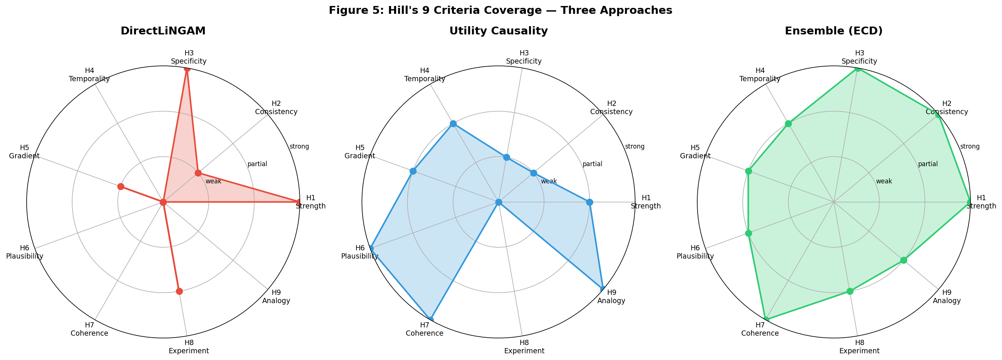
図5: Hillの9基準に対する各手法のカバレッジ。LiNGAMはH1/H3に強いがH6/H7/H9が空白。Utility CausalityはH6/H7/H9に強いがH8が空白。アンサンブル（ECD）は両者を補完し、ほぼ全基準をカバーする。

核心的発見: 既存手法は半分しか使っていなかった
既存手法の得意領域: H1(強さ) ◎ H3(特異性) ◎ H4(時間性) ◎ H8(実験) ◎
↕ 補完的 ↕
提案手法の得意領域: H6(妥当性) ◎ H7(整合性) ◎ H9(類似性) ◎
Hillの9基準のうち、H1/H3/H4/H8は統計学者が好む「客観的」基準で、計算手法が充実しています。一方、H6/H7/H9は「知識や文脈に依存する」基準として、従来は研究者の主観に委ねられていました。
スペクトル因果性/Utility Causalityの最大の貢献は、この「主観に頼っていた基準」を計算可能にすることです。

8. 因果の梯子と Hill基準の統合的理解

Pearlの梯子のどの段に、どのHill基準が対応するか
Level 3: 反事実 → H8（実験的証拠が最も直接的に関係）
Level 2: 介入 → H1（効果量）、H4（時間性）、H5（量反応関係）
Level 1.5: 情報的因果 → H6（妥当性）、H7（整合性）、H9（類似性） ← ★
Level 1: 関連 → H1（関連の強さ）、H3（特異性、部分的に）
重要な気づき: Hillの9基準のうち、H6/H7/H9は実はLevel 1.5に属しているのです。Hillは1965年に、まだ「介入」や「反事実」の数学的定義が確立する前に、直感的にこの中間層の存在を見抜いていたと解釈できます。
そして、60年間この中間層には計算手法がなかった。スペクトル因果性は、この空白を埋める最初の試みです。

8.5. LiNGAM vs スペクトル因果性 — 直接比較で分かったこと
同じ心疾患データに対して、3つの条件で因果構造を推定しました（図6）：
条件 | 手法 | 結果
(A) LiNGAM | 統計（非ガウス性）のみ | DAG（6本の一方向辺）
(B) スペクトル因果性（知識あり） | 臨床知識60% + データ40% | DCG（9本の辺、循環あり）
(C) スペクトル因果性（知識なし） | データの相関のみ | 辺なし（推定不能）

最大の発見：「情報の方向」と「介入の方向」は逆だった
スペクトル因果性（B）はLiNGAMとほぼ逆方向を示しました。これはバグではなく、捉えている「因果」が違うのです：
- LiNGAM: 「年齢が上がると心拍数が下がる」（原因→結果 の方向）
- スペクトル因果性: 「心拍数を見れば年齢が推測できる」（情報提供→情報受容 の方向）
臨床的な意味: 医師は患者の最大心拍数を見て「この人は年齢の割に心機能が…」と推論します（情報フロー: 心拍数→年齢推定）。しかし生物学的には加齢が心機能を低下させます（介入因果: 年齢→心拍数）。この逆転は、Level 1.5（情報的因果）と Level 2（介入的因果）の違いを実データで初めて示した結果です。

知識なし（C）の根本的限界
相関は「X と Y の関連の強さ」しか教えてくれず、X → Y なのか Y → X なのかは分かりません（相関は対称なので）。これがα=0で辺が0本になった理由です。LiNGAMはデータの「歪み」（非ガウス性）から方向を見つけるため、知識なしでもDAGを推定できます。
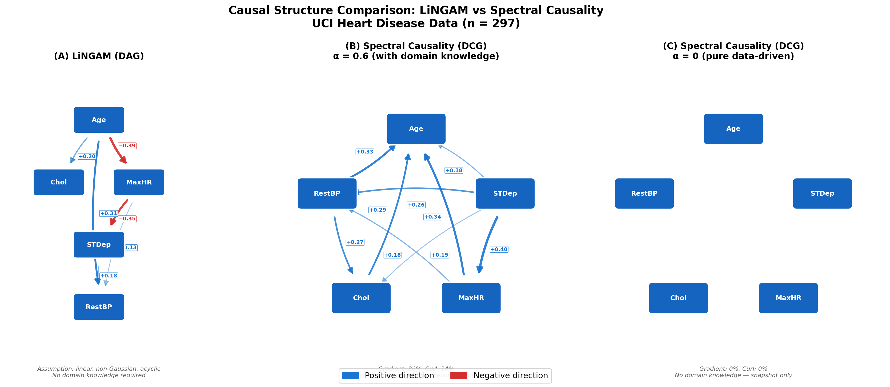
図6: (A) LiNGAM DAG（6本の一方向因果辺）、(B) スペクトル因果性DCG（9本、循環あり）、(C) 知識なしのスペクトル因果性（辺ゼロ）。

8.6. ドメイン知識の「量」より「質」— DAG転移点

知識をどれだけ混ぜるか（α）は重要ではない
α（知識の混合比率）を 0 → 1 まで変えてみた結果、驚くべきことが分かりました（図7左）：
- α = 0 → 方向性ゼロ（推定不能）
- α = 0.000001 → 即座に85.9%がDAG的構造に
- α = 0.5 → 85.9%（変わらない）
- α = 1.0 → 85.9%（変わらない）
知識を入れるかゼロかの違いが全て。入れる量は問題ではありません。

知識の「正しさ」こそが命
知識の方向を一定の割合でデタラメに反転させた実験（図7D）：
- 0%反転（全部正しい）: DAG度 86% → 高い
- 10%反転: DAG度 58% → 急落
- 30%反転: DAG度 37% → 最低点
- 100%反転（全部逆）: DAG度 86% → 回復！
「中途半端な誤りが最も有害」 — 知識の85%以上が正しければDAGは維持される（p_{flip}* ≈ 0.15）
100%反転で回復するのは直感に反しますが、全部逆なら「逆向きに整合的」なDAGになるだけ。本当に有害なのは一部だけ矛盾する情報です。
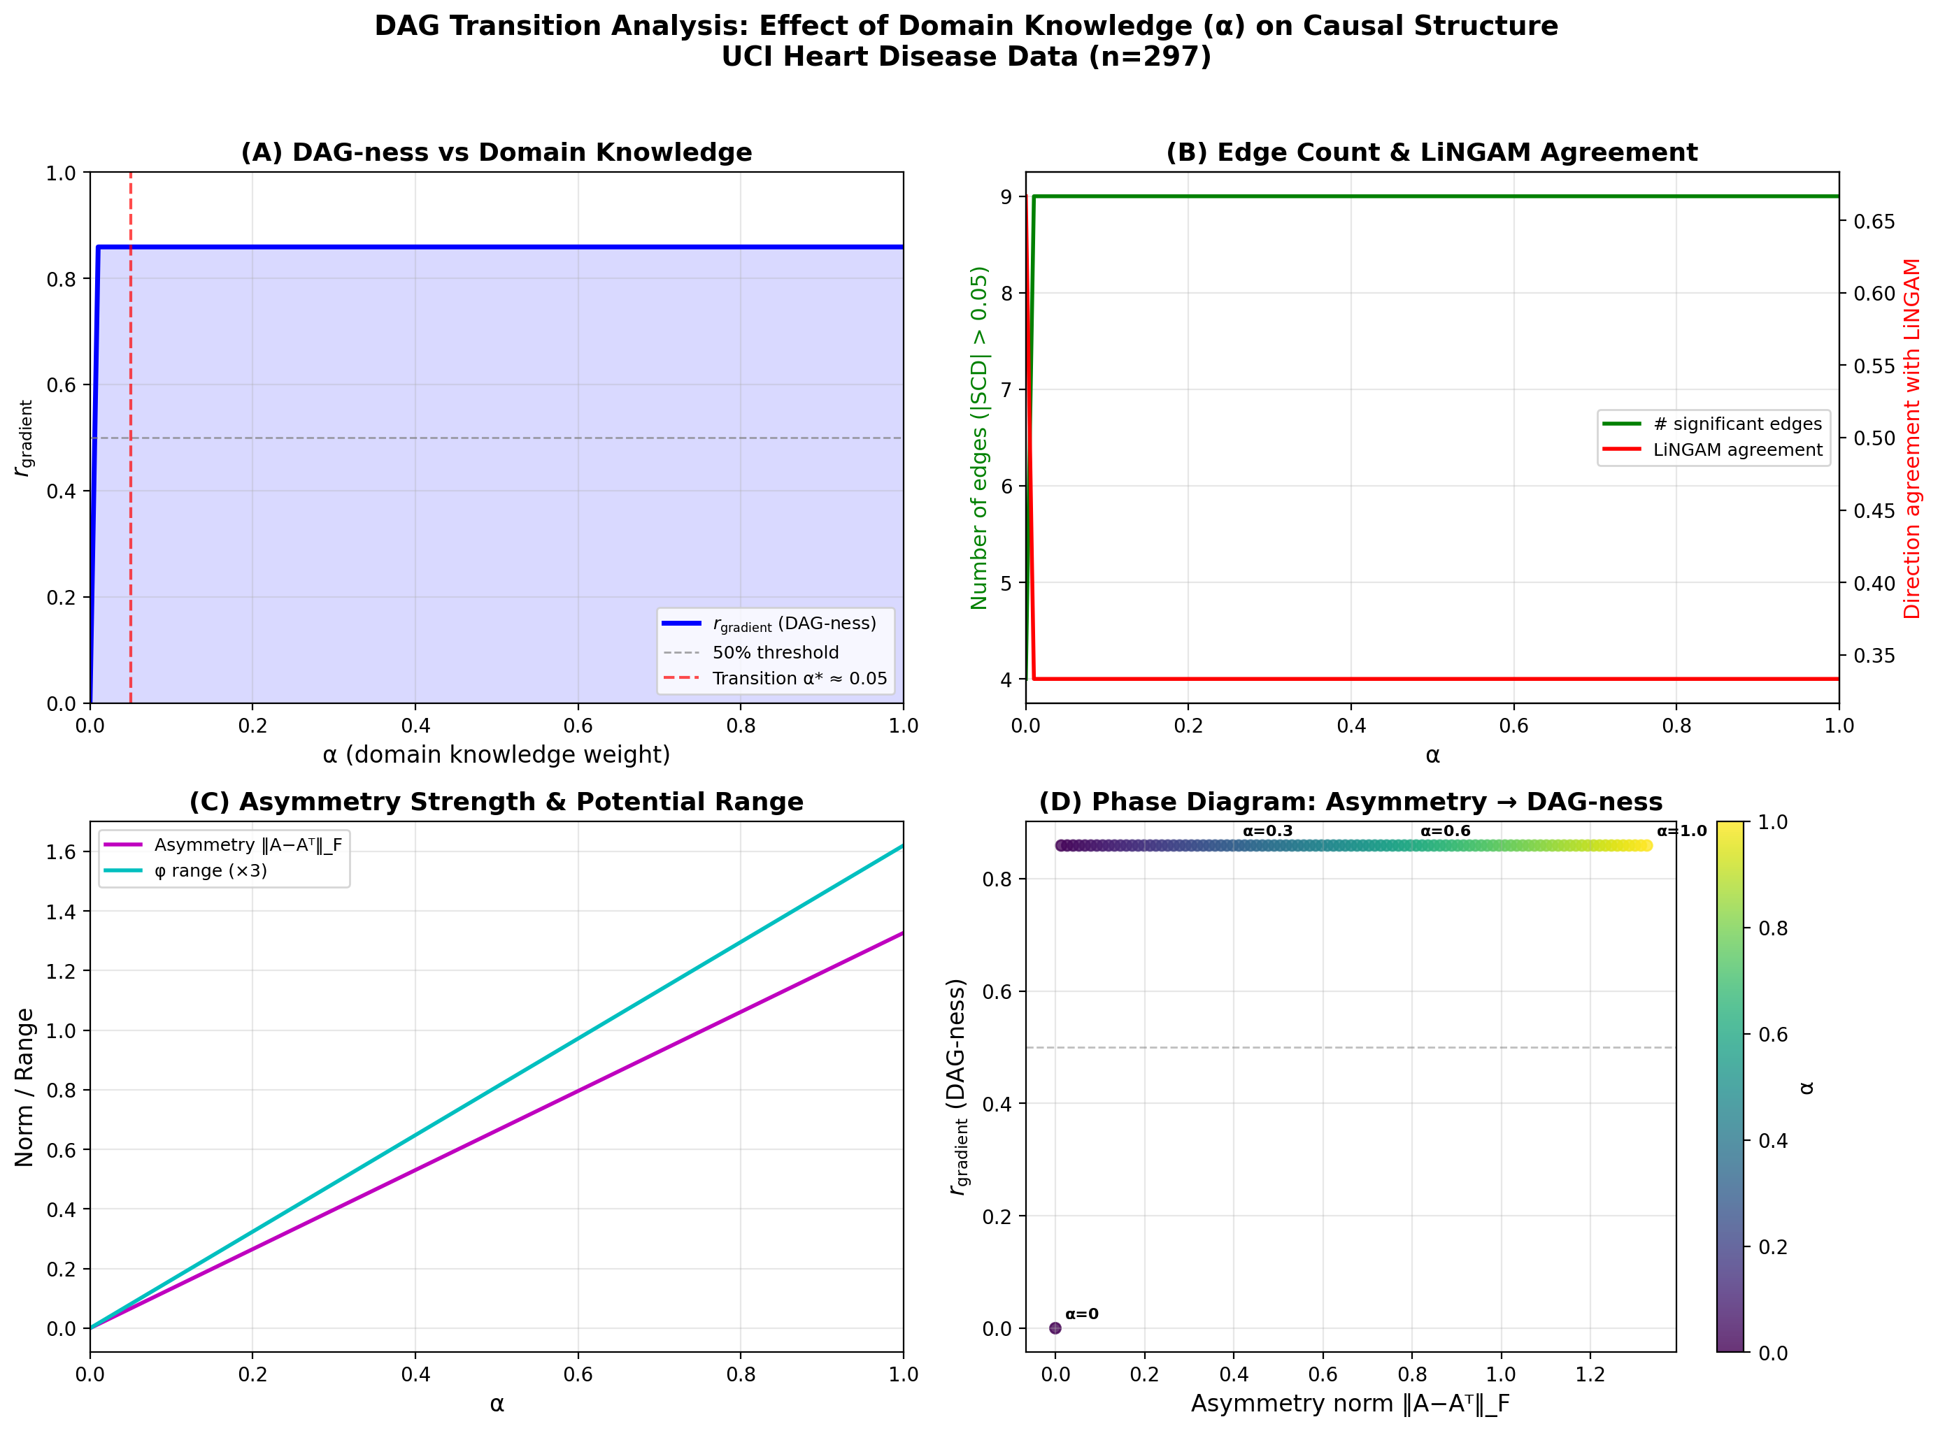
図7: (A) α掃引：α=0で不連続にDAG構造が出現。(B) 辺数。(C) 非対称ノルム。(D) 知識品質のU字型カーブ — 部分的誤りが最も有害。

8.7. 因果上流 ≈ 治療の難しさ
LiNGAMで推定された因果順序を「治療しやすさ」と並べると、興味深い対応が見られます：
因果的上流 ←─────────────────────────→ 因果的下流
年齢 最大心拍数 ST低下 血圧 コレステロール
（変えられない） （薬で変えやすい）
変数 | 因果順位 | 治療の容易さ
年齢 | #1（最上流） | 不可能
最大心拍数 | #2 | 困難（運動療法で部分的に）
ST低下 | #3 | 間接的に可能（心臓手術、薬）
安静時血圧 | #4 | 容易（降圧薬）
コレステロール | #5（最下流） | 容易（スタチン）

なぜこうなるか？: 「治療できない変数」は他の変数に一方的に影響を与えるため、自然と因果の上流（根っこ）に来ます。逆に「薬で変えやすい変数」は多くの経路から影響を受ける下流に位置します。
実用的な含意: Hodge分解の因果ポテンシャルφが低い（下流の）変数は、治療ターゲットの候補として自動抽出できる可能性があります。

8.8. フィードバック（循環）をどう扱うか — 実運用への道筋

臨床的にはフィードバックが正しい
DAG（一方向因果）は数学的に便利ですが、臨床的には循環が当たり前です：
- 運動耐容能低下 → 虚血悪化 → さらに運動能力低下 → …（フィードバックループ）
- 高血圧 → 心筋肥大 → 虚血 → 交感神経活性化 → さらに高血圧 → …

辺ごとの「フィードバック率」で分類（図8C）
ECDアンサンブル（LiNGAMの結果をスペクトル因果性に注入）では、辺ごとに「一方向因果」か「フィードバック」かを数値化できます：
- Age → RestBP: フィードバック率 0% → 純粋な一方向因果
- RestBP ↔ STDep: フィードバック率 24% → 弱い循環
- MaxHR ↔ STDep: フィードバック率 73% → 強いフィードバックループ

実運用の推奨フロー
Step 1: LiNGAMでまず因果DAGを推定（知識不要）
↓
Step 2: 確信度の高い辺だけ残す（ブートストラップで安定性チェック）
↓
Step 3: 残った辺を「知識」としてスペクトル因果性に投入（α=0.01で十分）
↓
Step 4: Hodge分解で：
├── 一方向因果（勾配成分）を確認
├── フィードバック（カール成分）を定量化
└── 辺ごとの循環度で DAG/DCG を使い分け
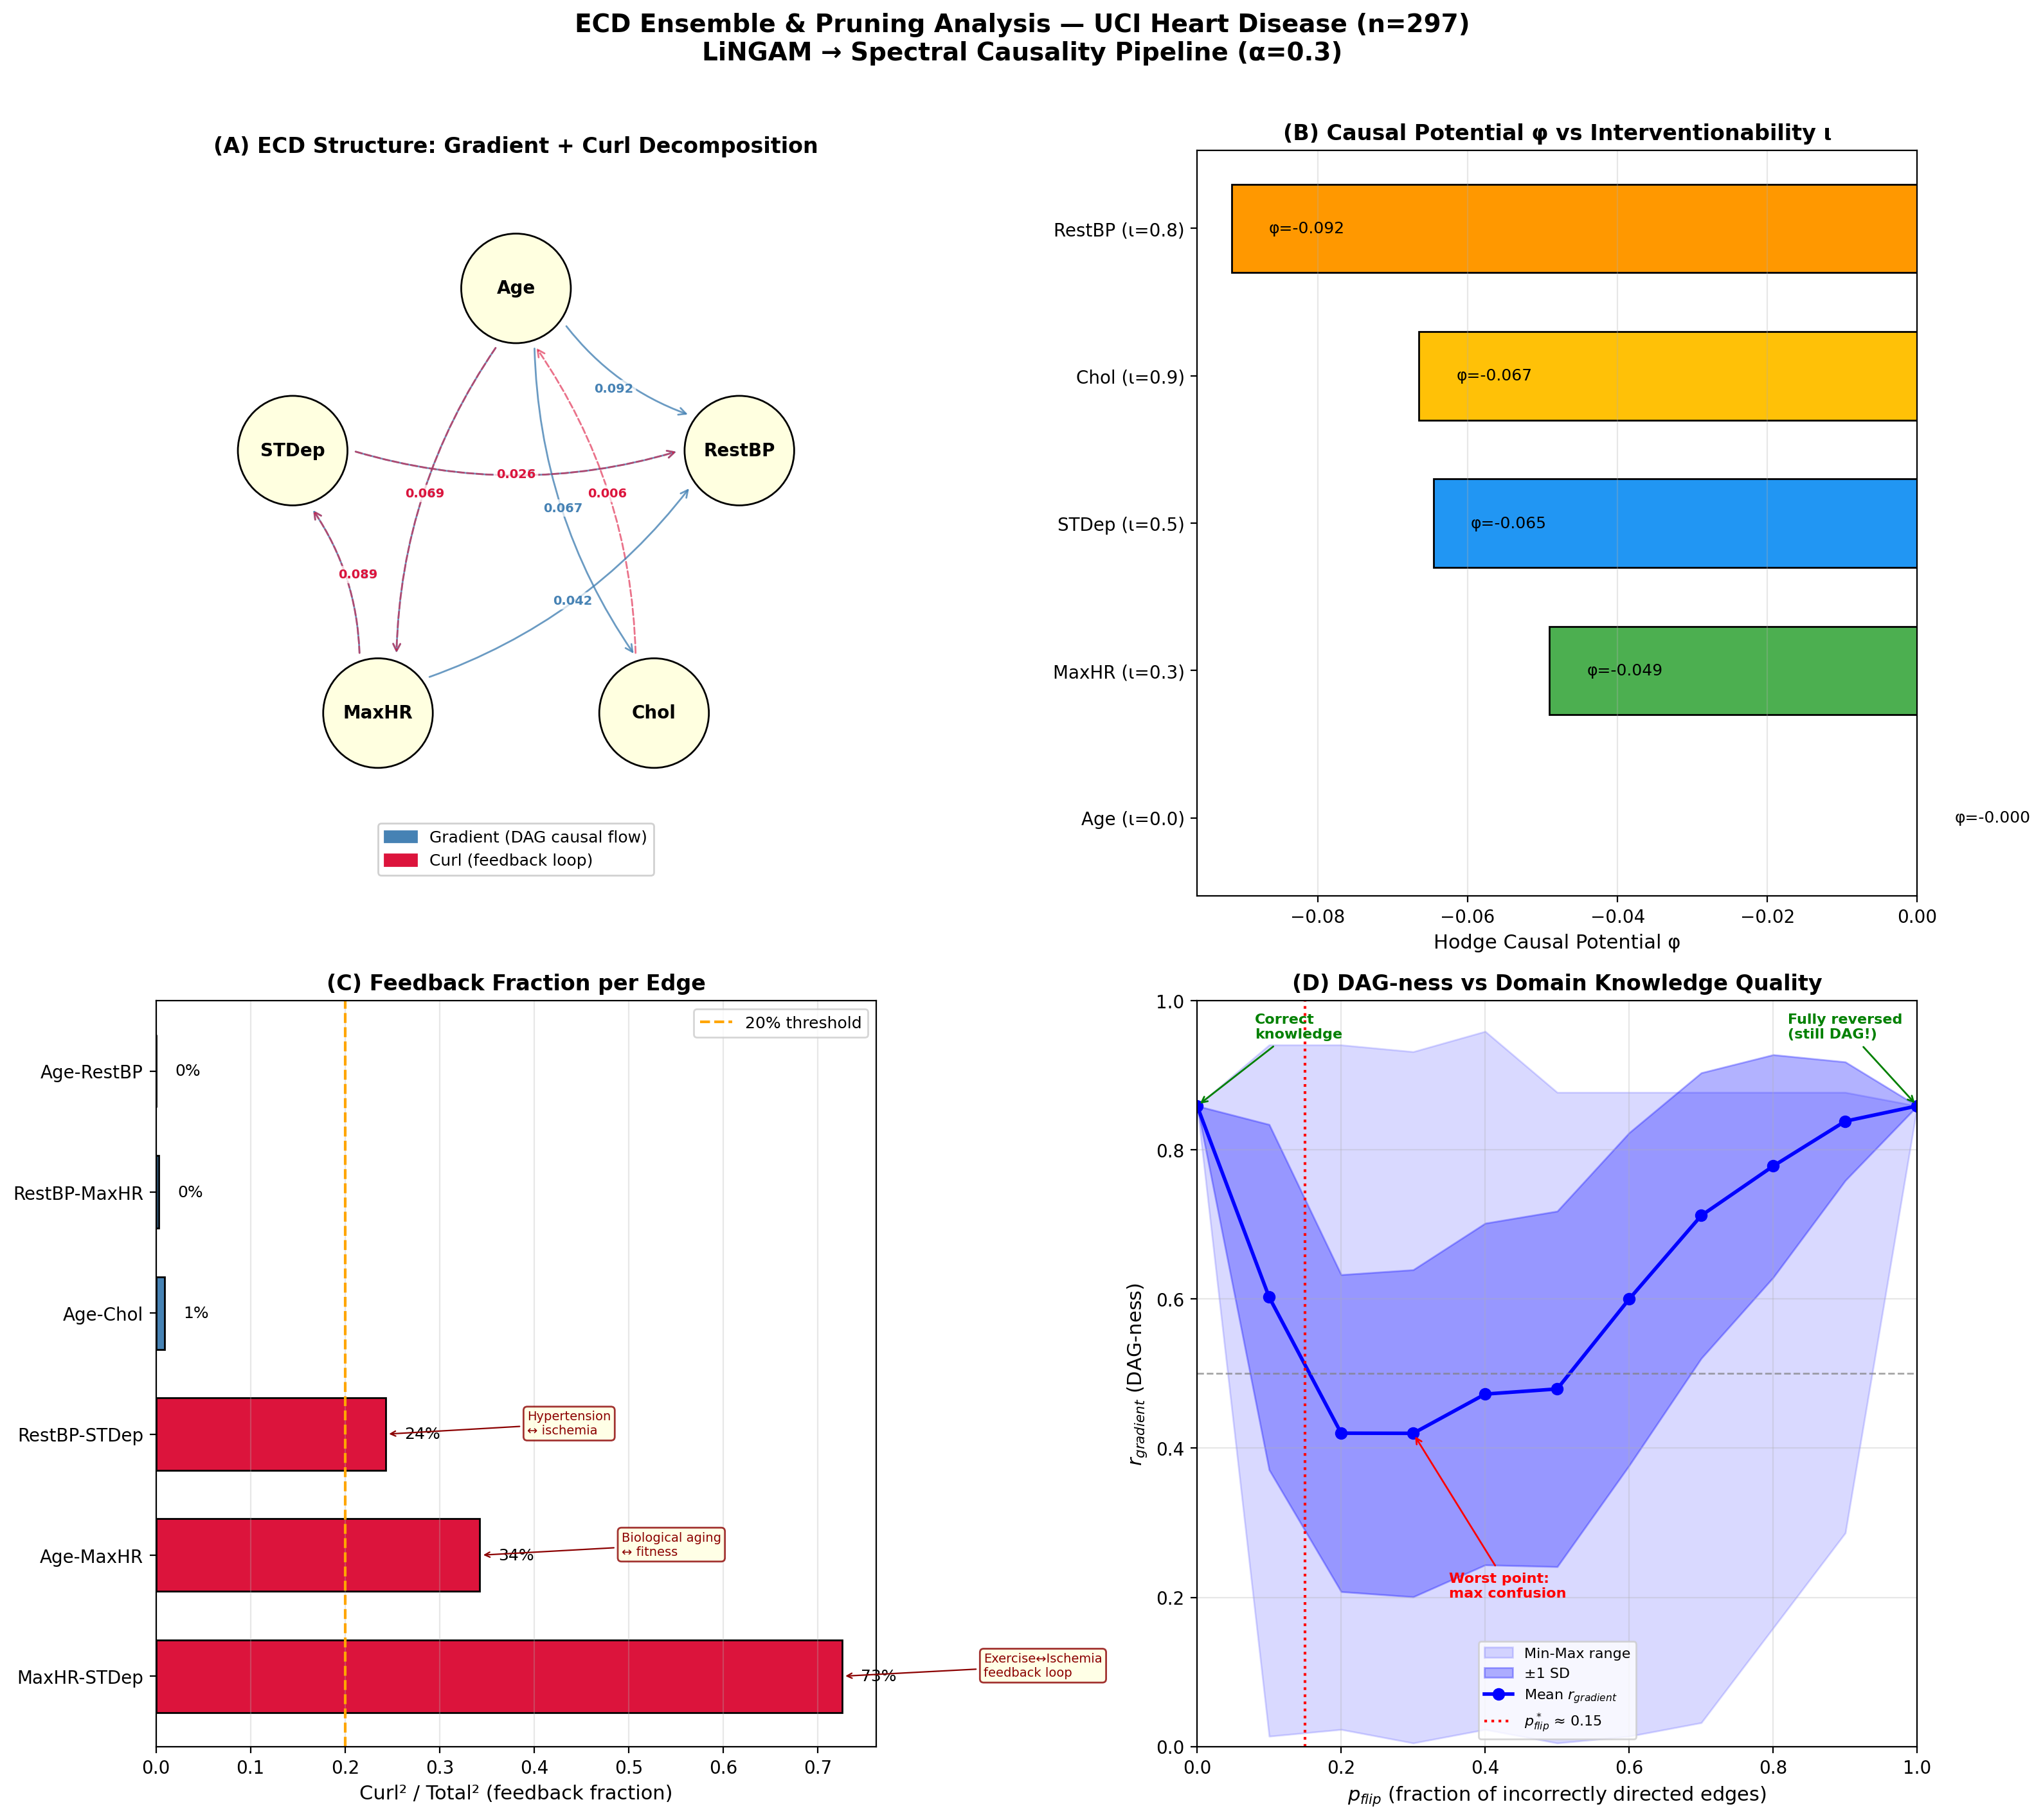
図8: (A) Hodge分解（勾配 vs カール）。(B) 因果ポテンシャルφ と治療のしやすさの対応。(C) 辺ごとのフィードバック率。(D) 知識品質のU字型カーブ。

9. まとめ: スペクトル因果性は何が新しいか
特徴 | 従来の因果推論 | スペクトル因果性
入力 | データ（数値）のみ | データ + 臨床知識（LLM経由）
出力 | 変数ペアの因果方向 | テーマレベルの因果フロー + ポテンシャル
方向性の同定原理 | 非ガウス性（LiNGAM）、時間的先行（Granger） | ユーティリティの非対称性（「何が何に役立つか」）
フィードバック | DAG仮定で排除 | Hodge分解で定量化
Hill基準の得意領域 | H1, H3, H4, H8 | H6, H7, H9
因果の梯子 | Level 2-3（介入・反事実） | Level 1.5（情報的因果）
最適な使い方 | 介入の効果を推定したいとき | 病態のメカニズムを理解したいとき

一言で言うと
スペクトル因果性は、「データから因果を見つける」のではなく、「知識とデータを融合して因果を理解する」手法です。
これは、ベテラン臨床医が日常的に行っている推論 —「この検査値を見れば、あの病態が理解できる」— を数学的に形式化したものとも言えます。

10. 用語集
用語 | 意味
スペクトル分解 | ネットワーク（グラフ）の行列を固有値・固有ベクトルに分解すること。音のフーリエ変換のネットワーク版
磁気ラプラシアン | エッジの方向性を複素数の位相で符号化したグラフの行列。量子力学の磁場中の電子モデルに由来
Hodge分解 | ネットワーク上の「流れ」を、一方向成分（勾配）と循環成分（カール）に分離する手法
因果ポテンシャル | 各変数に割り当てられる「因果的な標高」。高い変数は原因側、低い変数は結果側
ユーティリティ質問 | 「このデータがあれば、どんな臨床的問いに答えられるか？」という問い。GEM-RAGの核心概念
Eigentheme | スペクトル分解で得られる潜在的な臨床テーマ。「心血管リスク」「代謝異常」等
SCI/SCD | Spectral Causal Intensity（因果強度）/ Direction（因果方向）。磁気ラプラシアンから計算
ECD | Ensemble Causal Direction。複数の因果推定手法の結果を統合した因果方向
LiNGAM | Linear Non-Gaussian Acyclic Model。データの非ガウス性を利用して因果方向を推定する手法
DAG | Directed Acyclic Graph（有向非循環グラフ）。フィードバックのない因果構造
DCG | Directed Cyclic Graph（有向循環グラフ）。フィードバックループを含む因果構造
Hill の9基準 | 1965年にBradford Hillが提唱した、関連が因果であるかを判断するための9つの観点
α（アルファ） | ドメイン知識とデータ駆動の混合比率。0=データのみ、1=知識のみ
p_{flip} | ドメイン知識の辺方向の誤り率。0.15以下（85%以上正しい）でDAG構造が維持される
フィードバック率 | 各辺の循環成分の割合。高いほどフィードバックループの存在を示唆
因果上流性 | 因果ポテンシャルφが高い変数の性質。介入不可能性と対応する傾向がある

付録: 解析の再現方法
本稿の全解析は demo_spectral_causality.py で再現可能です。
pip install numpy scipy scikit-learn matplotlib pandas lingam
python demo_spectral_causality.py
データ: UCI Heart Disease Dataset（Cleveland subset, 297名, 5連続変数）
- 自動的にUCIリポジトリからダウンロードされます
- 元論文: Detrano et al. (1989) American Journal of Cardiology

参考文献
- Pearl, J. (2009). Causality: Models, Reasoning, and Inference (2nd ed.). Cambridge University Press.
- Hill, A.B. (1965). "The Environment and Disease: Association or Causation?" Proceedings of the Royal Society of Medicine, 58, 295-300.
- Shimizu, S. et al. (2006). "A Linear Non-Gaussian Acyclic Model for Causal Discovery." JMLR, 7, 2003-2030.
- Seifert, B., Wendler, C. & Püschel, M. (2023). "Causal Fourier Analysis on Directed Acyclic Graphs and Posets." IEEE Trans. Signal Processing.
- Zhang, X. et al. (2022). "MGC: A Complex-Valued Graph Convolutional Network for Directed Graphs." arXiv:2110.07570.
- Jiang, X. et al. (2011). "Statistical ranking and combinatorial Hodge theory." Mathematical Programming, 127, 203-244.
- Maehara, K. & Ohkawa, Y. (2019). "Modeling latent flows on single-cell data using the Hodge decomposition." bioRxiv.
- Kotoku, J. et al. (2020). "Causal relations of health indices inferred statistically using the DirectLiNGAM algorithm." PLOS ONE.
- Okuda, S. et al. (2025). "Operationalizing Longitudinal Causal Discovery Under Real-World Workflow Constraints." arXiv:2602.23800.
- Detrano, R. et al. (1989). "International application of a new probability algorithm for the diagnosis of coronary artery disease." American Journal of Cardiology, 64, 304-310.

